步骤一：参考《廊坊BigData环境VPN拨入指导.docx》使用z00190465（vpn）账户接入廊坊BI网络；

步骤二：利用putty等ssh客户端工具使用z00190465（OS系统用户）账户登陆10.120.5.3堡垒机；

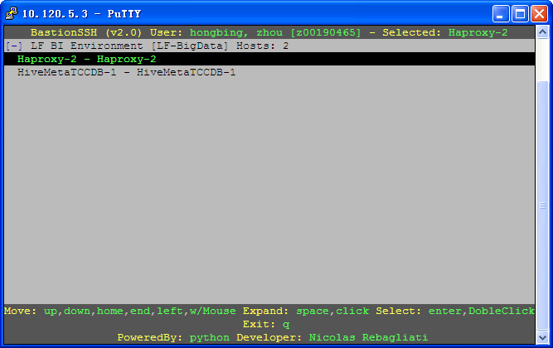

选择指定的目标主机回车即可登陆成功

